Colegio Emilia Riquelme.
Taller de Tecnología e informática.
Grado: PRIMERO

Nuestra clase en el horario normal son los martes de 12:00 a 1:00 pm.
Esta clase será virtual. Más adelante les comparto el ID.

Correo: pbustamante@campus.com.co (por favor en el asunto del correo escribir nombre apellido y grado. Gracias)
(Los correos por si se presentan inquietudes).

NOTA: BIMESTRAL PRÓXIMO 09 DE JUNIO

Fecha 02 DE JUNIO de 2020

Saludo: TARJETA

Escribir en el cuaderno
Tema: REPASO DE TEMAS
Recuerda: (escribir en el cuaderno)
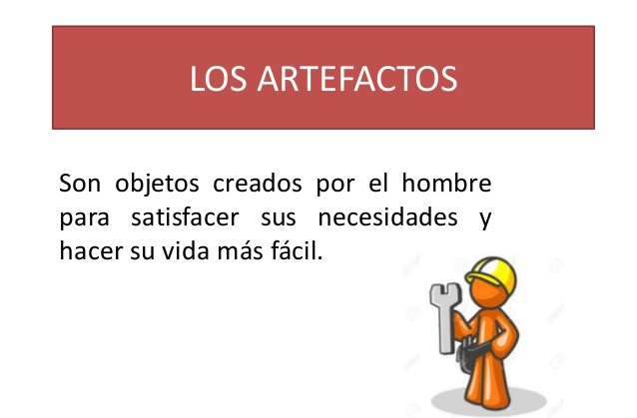

Actividad: Da un vistazo al cuaderno sobre las actividades vistas desde el 2 periodo y ve repasando cada definición e imagen.
No se envía por hoy nada al correo, SI estas pendientes de alguna actividad ponte al día.
GRACIAS

